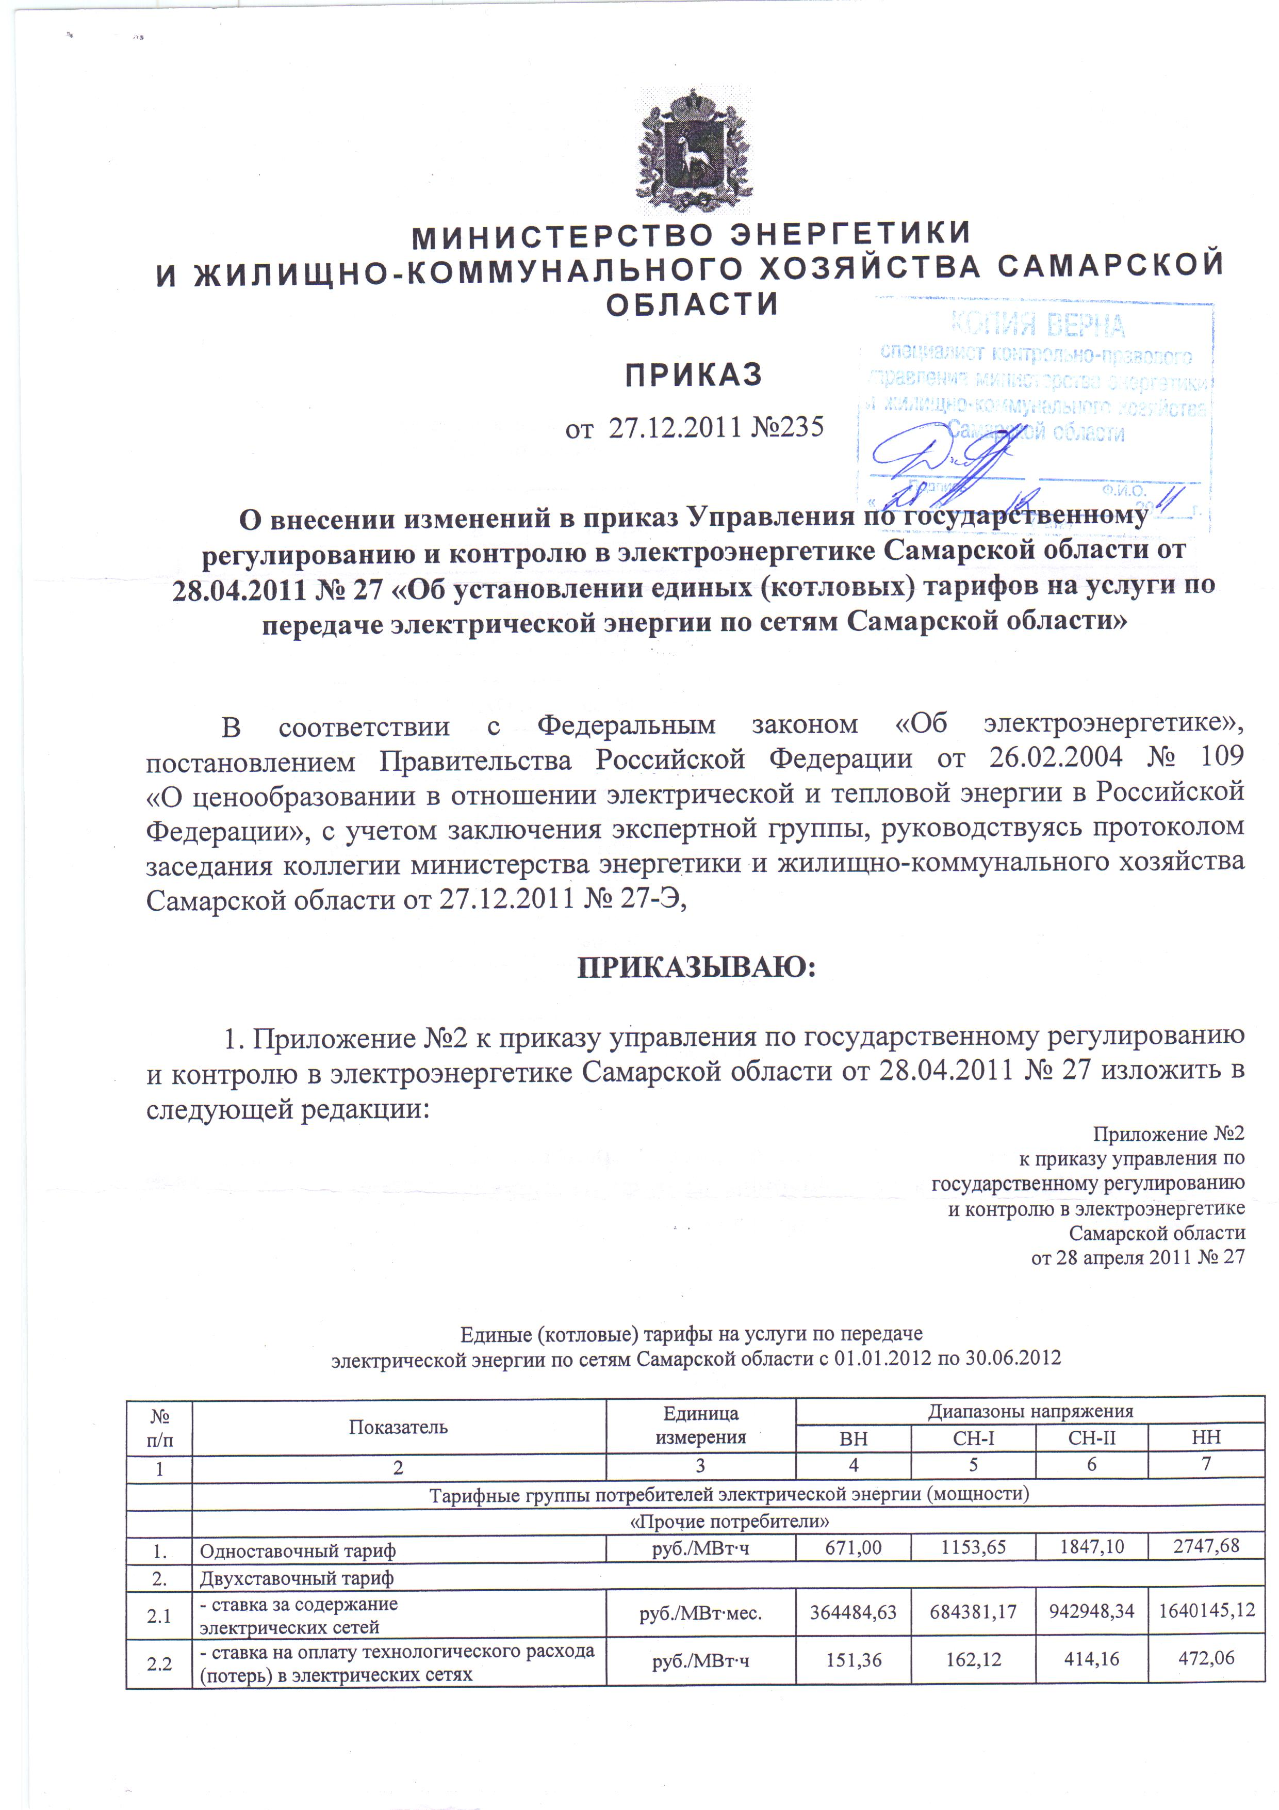

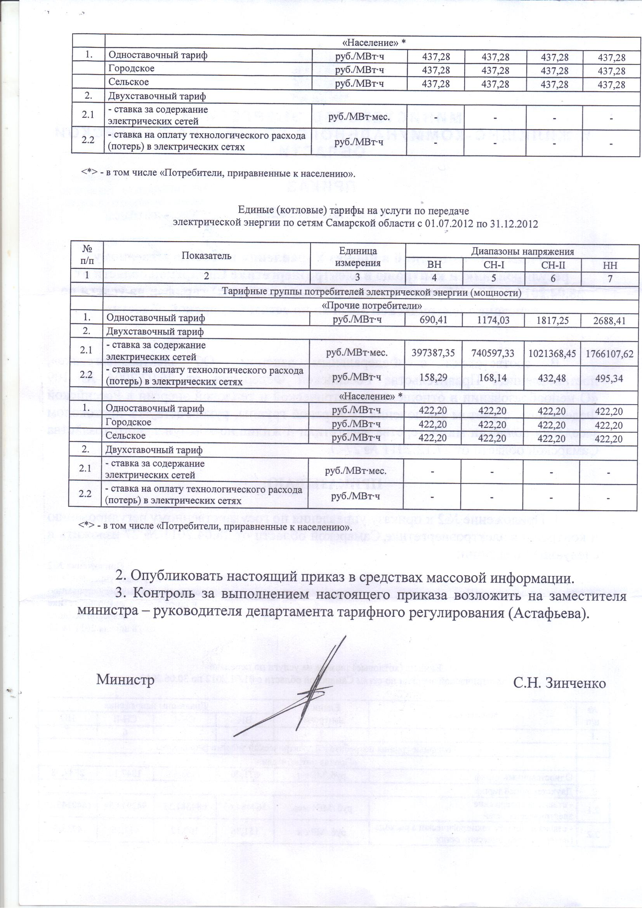
Опубликовано в газете «Волжская Коммуна» от 30.12.2011 № 491 (27926)

